Правила конкурса Информационные партнеры Работы конкурсантов Межгосударственный совет БРИКС Контакты Архив
Войти
Рус Eng
Главная — Архив — Конкурс 2019 г.

Победители и призеры российского национального этапа Международного молодежного конкурса социальной антикоррупционной рекламы «Вместе против коррупции!»

Плакаты
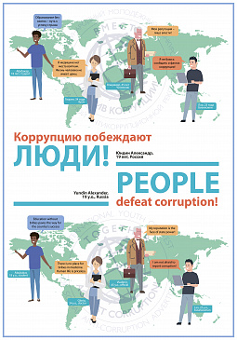
1 место

«Коррупцию побеждают люди!»
Юндин Александр Сергеевич
19 лет
студент Пензенского колледжа современных технологий переработки и бизнеса
Российская Федерация, г. Пенза
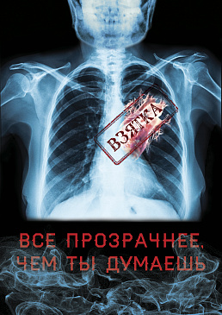
2 место

«Все прозрачнее, чем ты думаешь»
Кузнецова Станислава Владимировна
22 года
студентка Московского политехнического университета
Российская Федерация, г. Москва
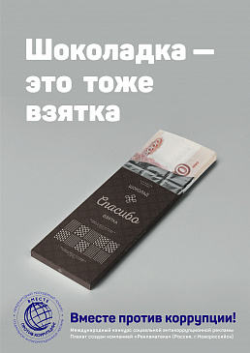
3 место

«Шоколадка – это тоже взятка»
Крючков Виктор Геннадьевич
33 года
руководитель рекламной компании
Российская Федерация, г. Новороссийск

Видео
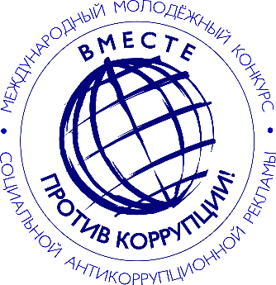
1 место

«Простые правила»
Снегирев Вячеслав Сергеевич
34 года
сотрудник органов ФСИН России
Российская Федерация, г. Сафоново
2 место

«Лекарство против коррупции»
Бурдакова Екатерина Сергеевна
25 лет
руководитель продюсерского центра
Российская Федерация, г. Москва
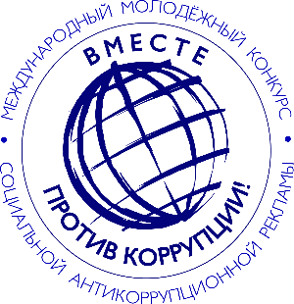
3 место

«Отмыть, но не отмыться»
Селиванов Дмитрий Владимирович
30 лет
сотрудник органов ФСИН России
Российская Федерация, г. Пятигорск
Генеральная прокуратура
Российской Федерации
© 2020 Генеральная прокуратура Российской Федерации
Все права защищены
<div><img src="https://mc.yandex.ru/watch/49517845" style="position:absolute; left:-9999px;" alt="" /></div>

